**H ö h e r e T e c h n i s c h e B u n d e s l e h r a n s t a l t**

**S a l z b u r g**

**Abteilung für Elektronik**

**Übungen im**

**Laboratorium für Elektronik**

**Protokoll**

**für die Übung OffM 01**

**Gegenstand der Übung**

|  |
| --- |
| **OPV3_Schmitt-Trigger** |
|  |

|  |  |
| --- | --- |
| **Name:** | **Markus Zundl** |
| **Jahrgang:** | **4AHEL** |
| **Gruppe Nr.:** | **C03** |
| **Übung am:** | **18.09.2019** |

|  |  |
| --- | --- |
| **Anwesende:** | Markus Zundl, Robert Seethaler |

***Inhaltsverzeichnis***

1. Einleitung 3

2. Inventarliste 3

3. Übungsdurchführung 4

3.1 Nicht invertierender Schmitt-Trigger 4

3.1.1. Nicht invertierender Schmitt-Trigger ohne Referenzspannungsquelle 5

3.1.2. Messung mit dem Oszilloskop 6

3.2 Invertierender Schmitt-Trigger 7

3.2.1 Invertierender Schmitt-Trigger mit Referenzspannungsquelle 8

3.2.2 Messung mit dem Oszilloskop 12

4. Zusammenfassung 13

# Einleitung

Der Inhalt der ersten Laborübung dieses Jahr war der Schmitt-Trigger, der zuerst am Anfang der Stunde zur Wiederholung als nicht invertierender Schmitt-Trigger, auf Anordnung durch den Übungsleiter, ohne Referenzspannungsquelle berechnet und aufgebaut wurde. Danach haben wir eine, durch den am Arbeitsplatz montierten Funktionsgenerator erzeugte, Sinusförmige Eingangsspannung an den Schmitt-Trigger angelegt und diese gemeinsam mit dem Ausgangssignal mithilfe des Oszilloskops grafisch dargestellt und übereinandergelegt, um die Funktion zu überprüfen. Nachdem wir uns davon überzeugen konnten, dass unser Aufbau funktioniert, haben wir einen invertierenden Schmitt-Trigger mit einem Spannungsteiler als Referenzspannungsquelle berechnet und aufgebaut. Die Funktion wurde ebenfalls mit einem Oszilloskop überprüft, indem wieder Eingangs- und Ausgangssignal der Schaltung gemessen und grafisch dargestellt wurden.

# Inventarliste

|  |  |  |
| --- | --- | --- |
| **Stück** | **Gerätebezeichnung** | **Inventarnummer** |
| 1 | Laptop, Windows 10, 64-Bit |  |
| 1 | Digitales Messgerät, Voltcraft VC270 | Nicht lesbar |
| 1 | Oszilloskop, Tektronik TBS1052B | C024671 |
| 1 | Hera Funktionsgenerator |  |
| 1 | Spannungsversorgung ∓12V | - |
| 1 | Steckbrett |  |
| 1 | OPV TL084 |  |
| 1 | Widerstand 1kΩ |  |
| 2 | Widerstand 10kΩ |  |
| 1 | Widerstand 22kΩ |  |
| 1 | Widerstand 120kΩ |  |
| 3 | BNC zu Banane T-Stücke |  |
| 9 | Bananasteckerkabel |  |

# Übungsdurchführung

## 3.1 Nicht invertierender Schmitt-Trigger

Der nicht invertierende Schmitt-Trigger ist eine analoge Komparator Schaltung, bei der die Ein – und Ausschaltschwelle verschieden sind und um die sog. Schalthysterese voneinander versetzt sind. Der Ausgang des Operationsverstärkers ist über die Mitkopplung auf den nicht invertierenden Eingang zurückgekoppelt und durch die Dimensionierung der beiden Widerstände kann man die Schaltschwellen des Schmitt-Triggers genau festlegen. Durch die beiden Schwellenspannungen werden multiple Schaltzyklen vermieden, wie sie beispielweise bei einfachen analogen Komparatoren, die nur aus einem Operationsverstärker bestehen, auftreten. Im Gegensatz zu anderen Operationsverstärkerschaltungen wird beim Schmitt-Trigger keine Differenzspannung verstärkt, sondern der Operationsverstärker schaltet beim Erreichen einer Schwellenspannung von der einen Sättigungsspannung in die andere Sättigungsspannung um und so kann man beispielsweise aus einem Sinussignal eine Rechteckspannung erzeugen. Wie man auf der Kennlinie erkennen kann, schaltet der nicht invertierende Schmitt-Trigger beim Überschreiten der Einschaltschwelle in die positive Sättigung und beim Unterschreiten der Ausschaltschwelle in die negative Sättigung.

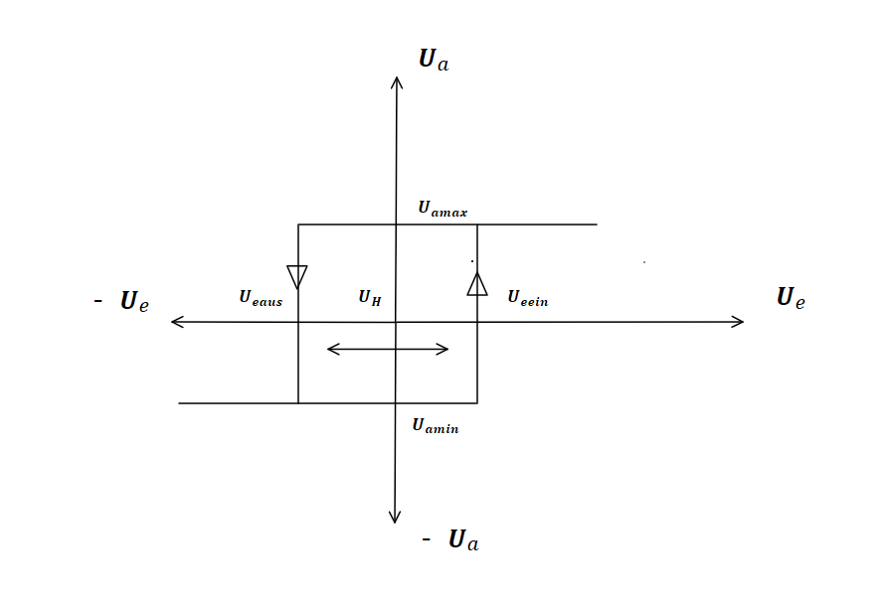

Abb. 1: Kennlinie nicht invertierender Schmitt-Trigger

### Nicht invertierender Schmitt-Trigger ohne Referenzspannungsquelle

Als erster Teil dieser Laborübung wurden die Widerstände eines nicht invertierenden Schmitt-Triggers dimensioniert. Die Annahme bei dieser Übung war, dass $U_{amax}= -U_{amin}=10,5V$ sind und die Schaltschwellen $U_{eein}= 5V$ sowie $U_{eaus }=- 5V$ sind. Die Sinusförmige Eingangsspannung mit einer Frequenz *f = 100Hz*, wurde gemeinsam mit der Rechteckigen Ausgangsspannung mit dem Oszilloskop gemessen und grafisch dargestellt. Dabei wurden die beiden Spannungen auf dem Display des Oszilloskops grafisch übereinandergelegt, um zu überprüfen, ob die Schaltschwellen korrekt sind. Besonders ist hier darauf zu achten, dass die Amplitude des Eingangssignals groß genug ist, um die Schaltschwellen zu Über- bzw. zu Unterschreiten und dass die Eingangskanäle des Oszilloskops auf DC-Kopplung eingestellt sind. Die Versorgungsspannung des Operationsverstärkers beträgt dabei ∓ 12V.

Ein Bild, das Text enthält.

Abb.2: nicht invertierender Schmitt-Trigger

**Schaltungsberechnung:**

**Geg:**

$U_{amax}= -U_{amin}= 10,5V$

$$U_{eein}=5V$$

$$U_{eaus}=- 5V$$

***R1*** *angenommen mit 10kΩ*

Die Formel für $U_{e}$ kann man aus der Knotenregel heraus berechnen:

$I_{1}+ I_{2}=0 → I_{1}= - I_{2} → \frac{U_{e}}{R1} = - \frac{U_{a}}{R2} → U_{e}= - U_{a}* \frac{R1}{R2}$

Das ergibt dann die Formeln für $U_{eein}$ und $U_{eaus}$

$$U_{eein}= - U_{amin}* \frac{R1}{R2}$$

$$U_{eaus}= - U_{amax}* \frac{R1}{R2}$$

Eingesetzt in die Formel für $U_{eein}$ ergibt das:

$$5V= 10,5V* \frac{10kΩ}{R2}$$

Und umgeformt auf R2:

$$R2= 10,5V* \frac{10kΩ}{5V} =21kΩ$$

Da kein 21kΩ Widerstand zur Verfügung stand, wurde für den Aufbau auf dem Steckbrett ein Widerstand mit 22kΩ verwendet.

### Messung mit dem Oszilloskop

Nachdem die Schaltung dimensioniert wurde, konnte damit begonnen werden, sie aufzubauen. Danach erfolgte eine Funktionskontrolle mit dem Oszilloskop. Bei dem Oszillogramm kann man gut erkennen, dass der Schmitt-Trigger beim Überschreiten der Einschaltschwelle in die positive Sättigung geht und beim Unterschreiten der Ausschaltschwelle in die negative Sättigung.

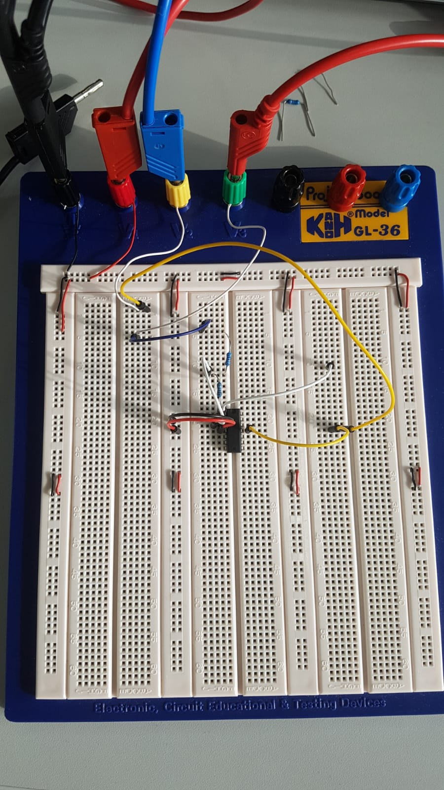

Abb. 3: Auf dem Steckbrett aufgebauter nicht invertierender Schmitt-Trigger

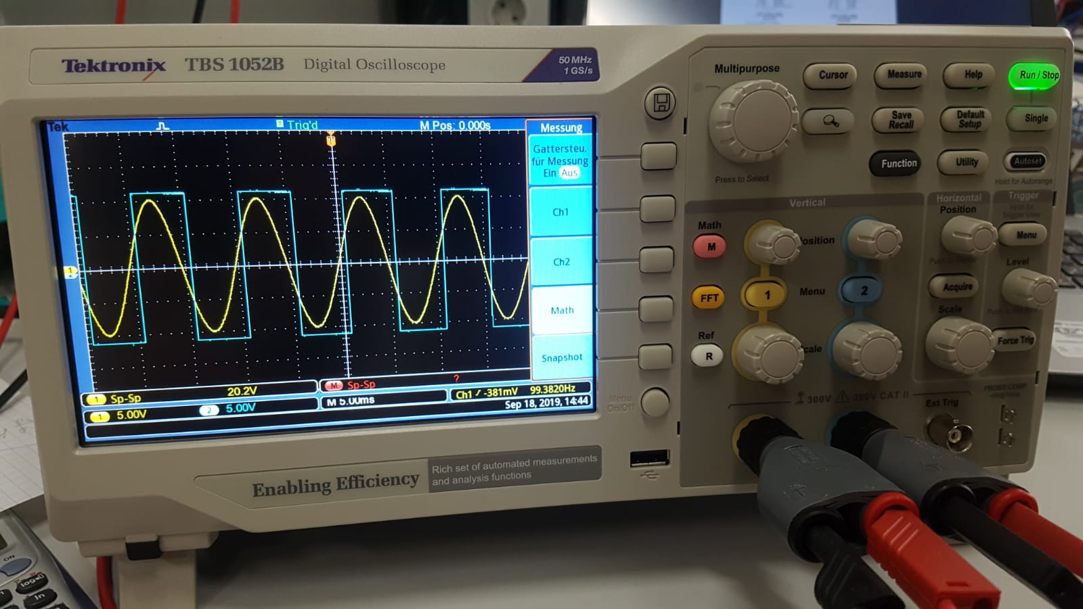

Abb. 4: Oszillogramm der Schaltung. Der gelbe Sinus ist die Eingangsspannung und das blaue Rechtecksignal die Ausgangsspannung

## 3.2 Invertierender Schmitt-Trigger

Der invertierende Schmitt-Trigger arbeitet wie der nicht invertierende Schmitt-Trigger mit Ein- und Ausschaltschwellen, um multiple Schaltzyklen zu vermeiden. Jedoch liegt beim invertierende Schmitt-Trigger im Gegensatz zum nicht invertierenden die Einschaltschwelle im negativen Bereich und die Ausschaltschwelle im positiven Bereich und die Ausgangsspannung ist auch nicht durch eine Mitkopplung auf den Eingang zurückgekoppelt, an dem die Eingangsspannung anliegt. Das führt dazu, dass das Ausgangssignal abhängig von den Schaltschwellen größtenteils invertiert zum Eingangssignal ausgegeben wird. Wie auf der Kennlinie erkennbar schaltet der invertierende Schmitt-Trigger beim Unterschreiten der Einschaltschwelle in die positive Sättigung und beim Überschreiten der Ausschaltschwelle in die negative Sättigung.

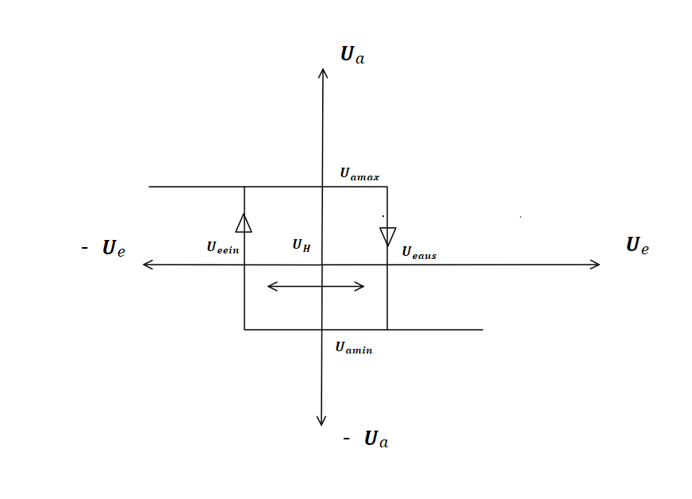

Abb.5: Kennlinie eines invertierenden Schmitt-Triggers

### 3.2.1 Invertierender Schmitt-Trigger mit Referenzspannungsquelle

Bei diesem Teil der Übung haben wir zuerst wie beim vorherigen Teil die Widerstände R1 und R2 und zusätzlich auch die Referenzspannungsquelle $U_{Ref}$ berechnet. Diese Referenzspannungsquelle wurde dann als Spannungsteiler realisiert und gemeinsam mit dem invertierenden Schmitt- Trigger auf dem Steckbrett aufgebaut. Die Funktion der Schaltung wurde wieder mit dem Oszilloskop überprüft, indem die Eingangsspannung und die Ausgangsspannung auf dem Display grafisch dargestellt und übereinandergelegt wurden. Genau wie bei dem nicht invertierenden Schmitt-Trigger wurde als Eingangssignal ein Sinus mit einer Frequenz *f = 100Hz* verwendet.

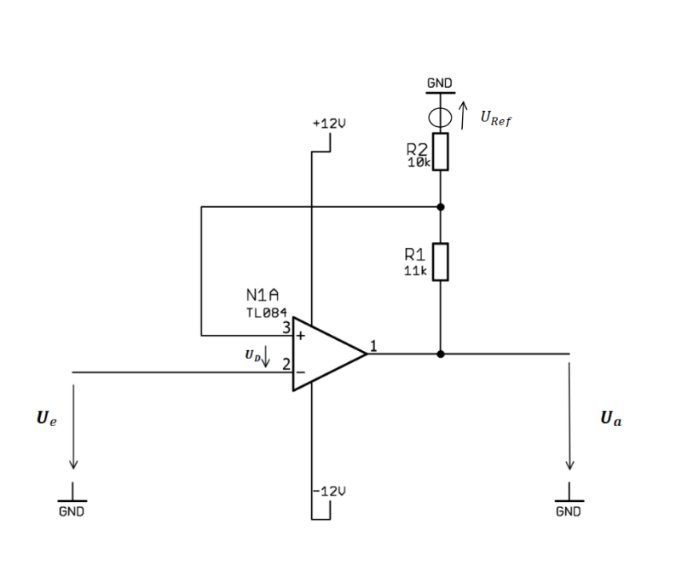

Abb. 7: invertierender Schmitt-Trigger mit externer Referenzspannungsquelle

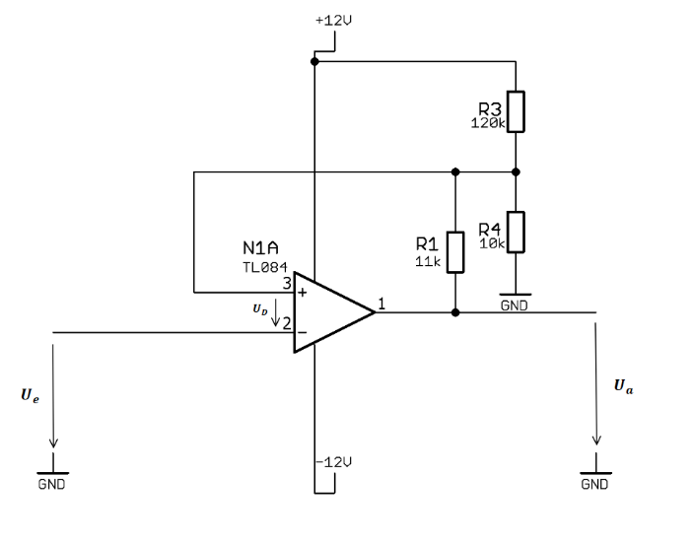

Abb.8: invertierender Schmitt-Trigger mit Spannungsteiler als Referenzspannungsquelle

**Schaltungsberechnung:**

**Geg:**

$U_{amax}=- U_{amin}=10,5V$

$$U_{eein}=-4,5V$$

$$U_{eaus}=5,5V$$

***R2*** *angenommen mit 10kΩ*

Da kein Strom in den nicht invertierenden Eingang des Operationsverstärkers fließt, kann man davon ausgehen, dass $U_{e}$ an R2 und $U_{a}$ an R1+R2 anliegen würde, wenn man von beiden Spannungen jeweils $U_{Ref}$ subtrahiert. Das führt schließlich zu folgendem Ansatz:

$$\frac{U_{e}-U_{Ref}}{R2} = \frac{U_{a}- U_{Ref}}{R1+R2}$$

Formt man den Ansatz auf $U_{e}$ um, gelangt man zu folgender Formel:

$$\frac{U_{e}-U_{Ref}}{R2} = \frac{U_{a}- U_{Ref}}{R1+R2} → U_{e}-U_{Ref}= U_{a}* \frac{R2}{R1+R2} - U_{Ref}* \frac{R2}{R1+R2} →$$

$$U_{e}= U_{a}* \frac{R2}{R1+R2} - U_{Ref}* \frac{R2}{R1+R2}+U_{Ref}* \frac{R1}{R1+R2}+ U_{Ref}* \frac{R2}{R1+R2} →$$

$$U_{e}= U_{a}* \frac{R2}{R1+R2} + U_{Ref}* \frac{R1}{R1+R2}$$

Für die Einschaltschwelle und die Ausschaltschwelle ergeben sich dann folgende Formeln:

$$U_{eein}= U_{amin}* \frac{R2}{R1+R2} + U_{Ref}* \frac{R1}{R1+R2}$$

$$U_{eaus}= U_{amax}* \frac{R2}{R1+R2} + U_{Ref}* \frac{R1}{R1+R2}$$

Die Hysteresenspannung $U_{H}$ kann man folgendermaßen berechnen:

Mit $U_{a}= U_{amax}= - U_{amin}$

$$U_{H} = U_{eaus}-U_{eein }= U_{amax}* \frac{R2}{R1+R2}+U_{Ref}* \frac{R1}{R1+R2} -$$

$$\left(U_{amin}* \frac{R2}{R1+R2} + U_{Ref}*\frac{R1}{R1+R2}\right)= U_{a}* \frac{R2}{R1+R2} + U_{Ref}* \frac{R1}{R1+R2}-$$

$$\left({-U}_{a}* \frac{R2}{R1+R2} + U_{Ref}*\frac{R1}{R1+R2}\right) =2* U_{a}* \frac{R2}{R1+R2}$$

Wenn man für $U_{H}$ und $U_{a}$ sowie für R2 einsetzt, kann man den gesuchten Widerstand berechnen:

$$U_{H} = U_{eaus}-U_{eein}=5,5V-\left(-4,5V\right)=10V=2*10,5V*\frac{10kΩ}{R1+10kΩ}$$

$$R1+10kΩ= 2*\frac{10,5V}{10V}*10kΩ →R1= 2*\frac{10,5V}{10V}*10kΩ-10kΩ=11kΩ$$

Da kein 11kΩ Widerstand zur Verfügung stand, wurde bei dem Aufbau auf dem Steckbrett eine Serienschaltung aus einem 10kΩ Widerstand und einem 1kΩ Widerstand verwendet.

Um die Referenzspannung zu berechnen muss man entweder die Formel für die Einschaltschwelle oder der Ausschaltschwelle auf $U_{Ref}$ umformen:

$U_{eein}*\left(R1+R2\right)-U_{amin}*R2$ = $U_{Ref}*R1 → U_{Ref} = \frac{U_{eein}*\left(R1+R2\right)- U_{amin} *R2}{R1}$

In die Formel eingesetzt ergibt das:

$U_{Ref }= \frac{-4,5V*21 kΩ -\left(-10,5V\right)*10kΩ}{11kΩ} = 0,9\overline{54} V ≈ 954mV$

Da es aber Teil der Übung war einen Spannungsteiler als Referenzspannungsquelle zu verwenden, mussten wir diesen auch noch dimensionieren. Um das zu erreichen, haben wir $U_{Ref }$ als reale Spannungsquelle mit R2 als Innenwiderstand angesehen und die beiden Widerstände des Spannungsteilers so dimensioniert, dass diese in einer Ersatzspannungsquelle zusammengefasst R2 ergeben würden:

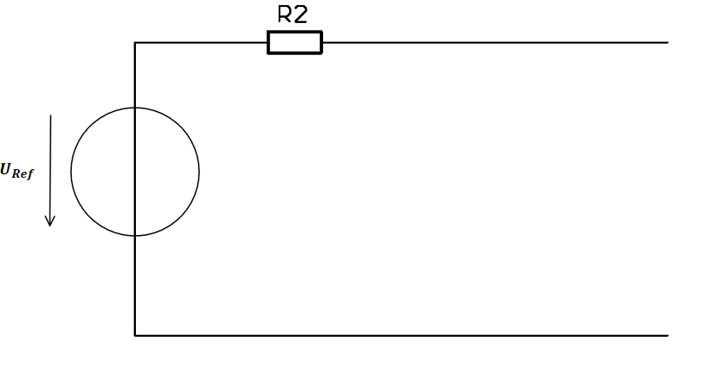

Abb. 9: $U_{Ref }$ als reale Spannungsquelle mit R2 als Innenwiderstand

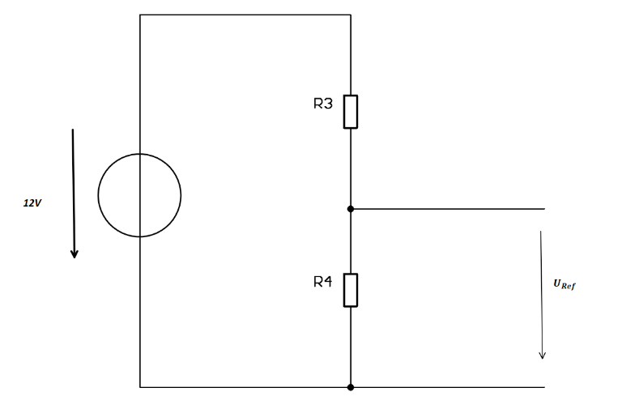

Abb. 10: $U_{Ref }$ realisiert als Spannungsteiler aus R3 und R4

Aus den zwei vorhergehenden Schaltbildern kann man zwei Gleichungen aufstellen:

$$\frac{12V}{R3+R4} = \frac{U_{Ref }}{R4}$$

$$\frac{1}{R2}= \frac{1}{R3}+ \frac{1}{R4}$$

Dann formt man die erste Gleichung auf R3 um:

$\frac{12V}{R3+R4} = \frac{U_{Ref }}{R4} → \frac{12V}{U_{Ref }} = \frac{R3+R4}{R4} → R3+R4= \frac{12V*R4}{U_{Ref }} →$

$$R3= \frac{12V*R4- U_{Ref }*R4}{U_{Ref }}= \frac{R4*(12V- U_{Ref }) }{U_{Ref }}$$

Danach setzt man die umgeformte Gleichung für R3 in der zweiten Gleichung ein:

$$\frac{1}{R2}= \frac{1}{R3}+ \frac{1}{R4} = \frac{1}{\frac{R4*(12V- U_{Ref }) }{U_{Ref }}}+ \frac{1}{R4} = \frac{1}{R4} + \frac{U_{Ref }}{R4*(12V- U_{Ref })}$$

Wenn man diese Gleichung auf R4 umformt erhält man:

$$R4=R2*\left( 1+\frac{U_{Ref }}{\left(12V- U_{Ref }\right)}\right)$$

Danach setzt man die bekannten Werte ein und erhält R4:

$$R4=10kΩ*\left( 1+\frac{954mV}{\left(12V- 954mV\right)}\right)= 10,86kΩ ≈11kΩ$$

Diesen Wert von R4 setzt man in die Formel für R3 ein und man erhält dann den Widerstandswert von R3:

$$R3= \frac{R4*(12V- U_{Ref }) }{U_{Ref }}= \frac{10,86kΩ*(12V- 954mV) }{954mV}=125,71 kΩ ≈126kΩ$$

Da wir wegen der chaotischen Einordnung der Widerstände keinen weiteren 1kΩ Widerstand finden konnten, haben wir stattdessen für R4 einen 10kΩ Widerstand verwendet. Für R3 haben wir auf dem Steckbrett einen 120kΩ Widerstand verwendet, da ebenfalls kein 126kΩ Widerstand zur Verfügung stand.

### 3.2.2 Messung mit dem Oszilloskop

Nachdem die Schaltung fertig dimensioniert war, haben wir sie auf dem Steckbrett aufgebaut und die Funktion mit dem Oszilloskop überprüft. Auf dem Oszillogramm ist einerseits gut zu erkennen, dass der Schmitt-Trigger beim Unterschreiten der Einschaltschwelle in die positive Sättigung schaltet und beim Überschreiten der Ausschaltschwelle in die negative Sättigung schaltet, sowie dass das Ausgangssignal größtenteils invertiert zum Eingangssignal verläuft.

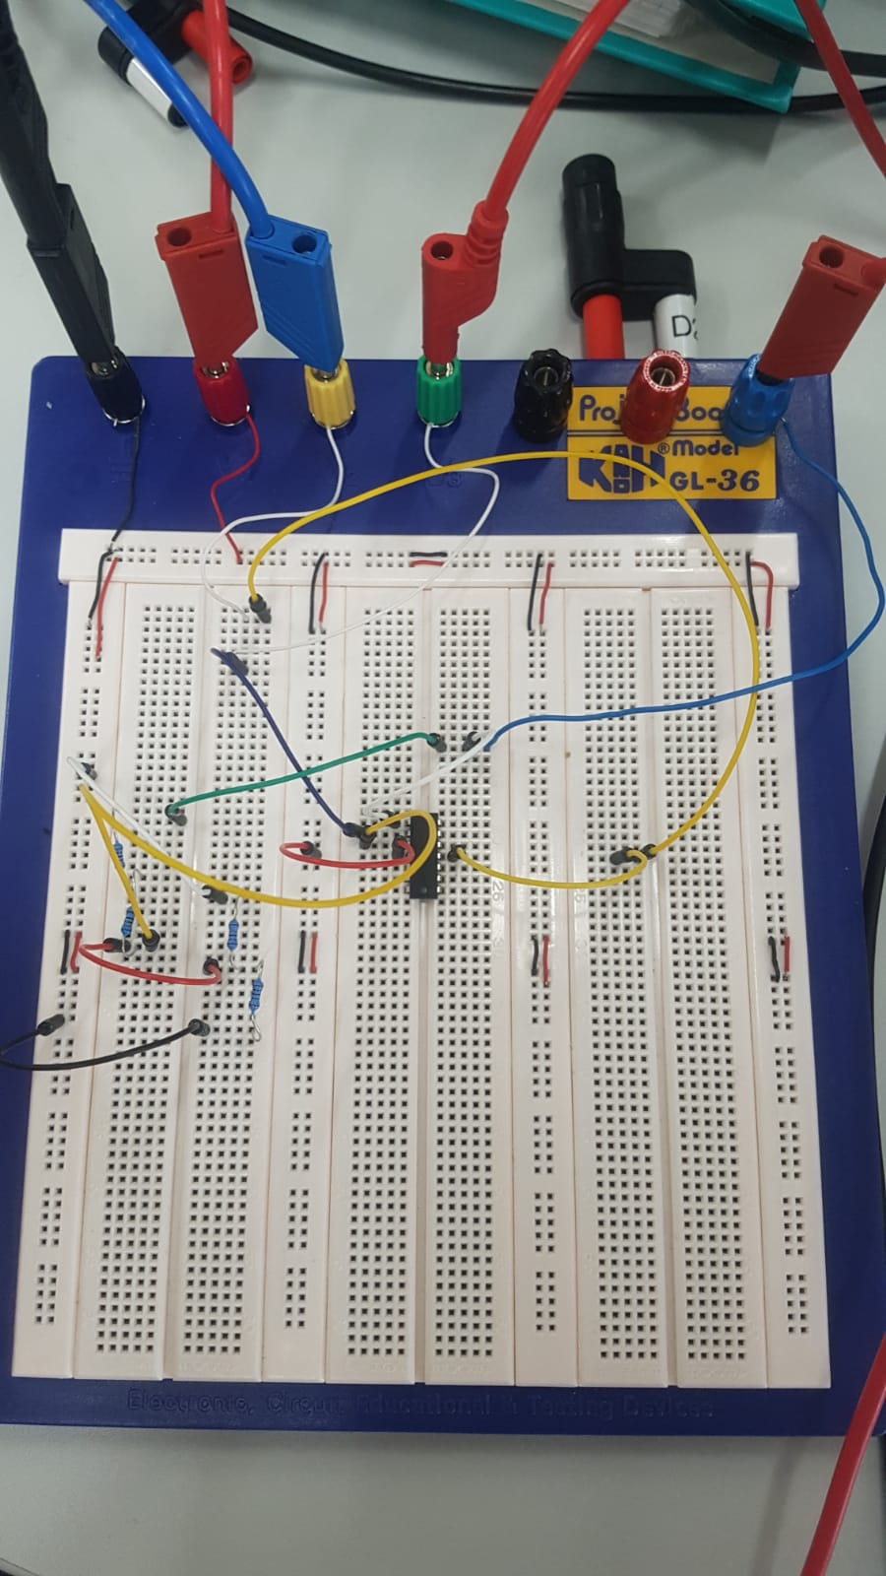

Abb. 11: Aufbau des invertierenden Schmitt-Triggers

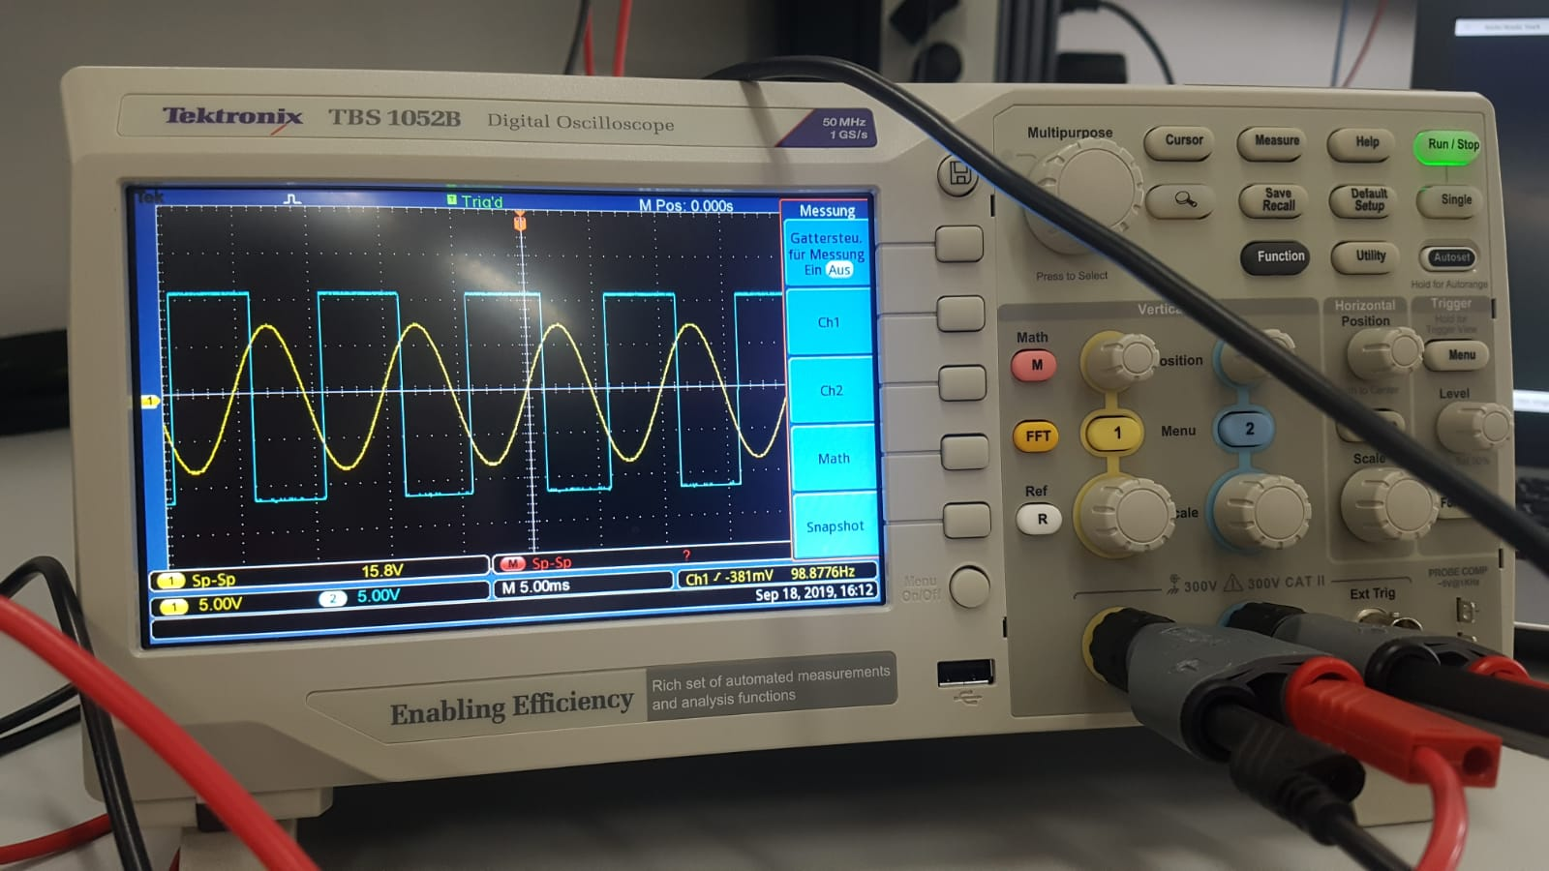

Abb. 12: Oszillogramm der Eingangs- und Ausgangsspannung; der gelbe Sinus ist die Eingangsspannung und das größtenteils invertiert dazu verlaufende blaue Rechtecksignal ist die Ausgangsspannung

# Zusammenfassung

Meiner Meinung nach war dies eine gute Übung, um das im letzten Semester erworbene Wissen aufzufrischen und zu festigen. Des Weiteren war das eine gute Möglichkeit die theoretischen Berechnungen auf ihre praktische Richtigkeit hin zu überprüfen und den Umgang mit dem Funktionsgenerator und dem Oszilloskop weiter zu üben und zu verbessern.

Unterschrift:

|  |  |  |  |
| --- | --- | --- | --- |
| **Datum:** | **Note:** | **Punkte:** | **Unterschrift:** |